DANH SÁCH CÁN BỘ, GIÁO VIÊN ĐIỂN HÌNH TRỰC TIẾP DẠY HỌC, LAO ĐỘNG, CÔNG TÁC, CÓ HÌNH THỨC LAN TỎA TRONG TRƯỜNG MẦM NON HẢI VÂN NĂM HỌC 2025 - 2026
Năm học 2025 – 2026, tập thể cán bộ, giáo viên Trường Mầm non Hải Vân đã không ngừng nỗ lực, đoàn kết, sáng tạo, thực hiện hiệu quả các nhiệm vụ chăm sóc, nuôi dưỡng và giáo dục trẻ. Dưới sự lãnh đạo, chỉ đạo sát sao của Ban giám hiệu nhà trường cùng tinh thần trách nhiệm, tận tụy của đội ngũ giáo viên, nhà trường đã đạt được nhiều thành tích nổi bật trong các phong trào thi đua và các cuộc vận động của ngành giáo dục.
Trong quá trình thực hiện nhiệm vụ, nhiều cán bộ quản lý và giáo viên đã thể hiện rõ năng lực chuyên môn, tinh thần đổi mới sáng tạo, tận tâm với nghề, có nhiều đóng góp tích cực cho sự phát triển của nhà trường. Những tấm gương tiêu biểu không chỉ hoàn thành xuất sắc nhiệm vụ được giao mà còn tạo sức lan tỏa mạnh mẽ, góp phần nâng cao chất lượng giáo dục toàn diện của nhà trường.
Ban giám hiệu nhà trường – Những người tiên phong trong công tác chỉ đạo, điều hành
- Đồng chí: Mai Thị Phi – Hiệu trưởng nhà trường. Là người đứng đầu đơn vị, luôn phát huy tinh thần trách nhiệm, năng lực quản lý và sự tâm huyết với sự nghiệp giáo dục mầm non. Đồng chí đã xây dựng kế hoạch năm học khoa học, sát với thực tiễn, chỉ đạo triển khai hiệu quả các nhiệm vụ chuyên môn, đặc biệt chú trọng nâng cao chất lượng chăm sóc, nuôi dưỡng và giáo dục trẻ.
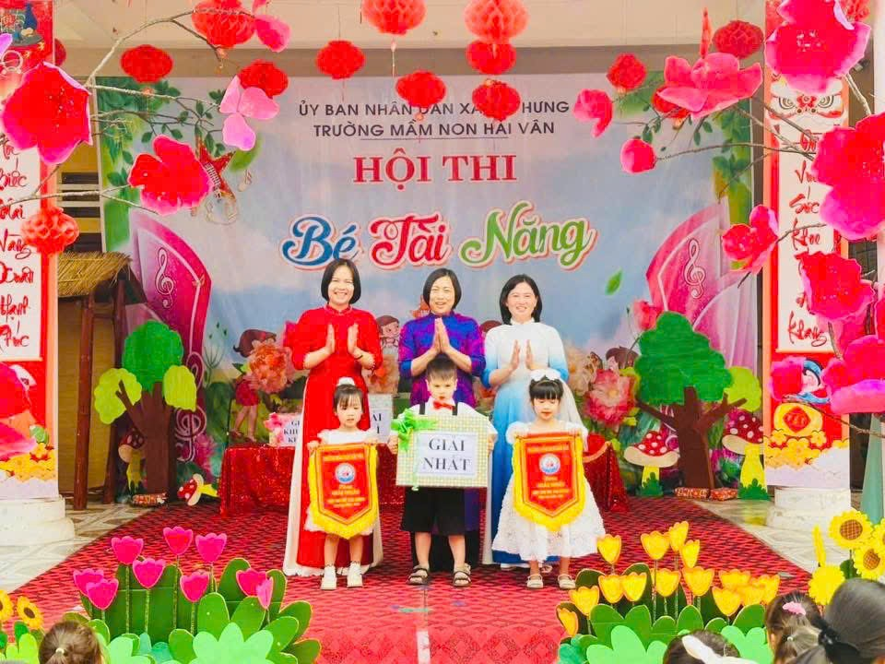
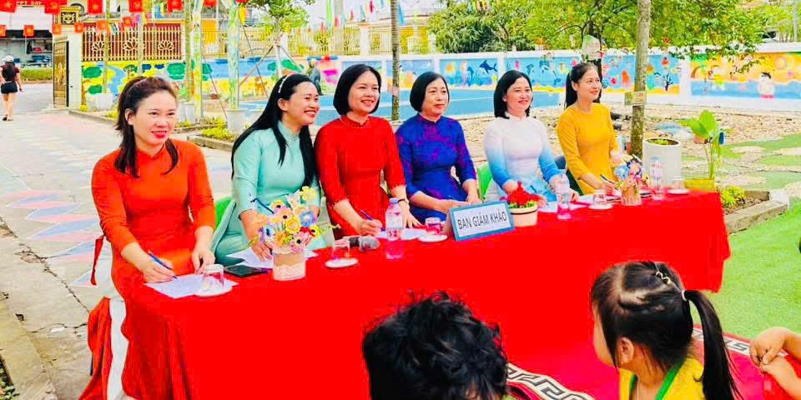
Đồng chí thường xuyên kiểm tra, dự giờ, tư vấn chuyên môn, động viên giáo viên đổi mới phương pháp giảng dạy, ứng dụng công nghệ thông tin và chuyển đổi số trong tổ chức các hoạt động giáo dục. Đồng thời chỉ đạo tốt công tác bồi dưỡng đội ngũ, tạo điều kiện cho giáo viên tham gia các lớp tập huấn, sinh hoạt chuyên môn, nghiên cứu sáng kiến kinh nghiệm.
- Đồng chí Mai Thị Dung – Phó hiệu trưởng nhà trường. Với vai trò là Phó hiệu trưởng phụ trách chuyên môn khối nhà trẻ, đồng chí luôn chủ động tham mưu với hiệu trưởng trong công tác quản lý, chỉ đạo và nâng cao chất lượng chăm sóc, nuôi dưỡng, giáo dục trẻ nhà trẻ. Đồng chí xây dựng kế hoạch chuyên môn phù hợp với đặc điểm tâm sinh lý của trẻ từ 18 đến 36 tháng tuổi; chỉ đạo giáo viên thực hiện nghiêm túc chương trình giáo dục mầm non, đảm bảo an toàn tuyệt đối cho trẻ trong mọi hoạt động.
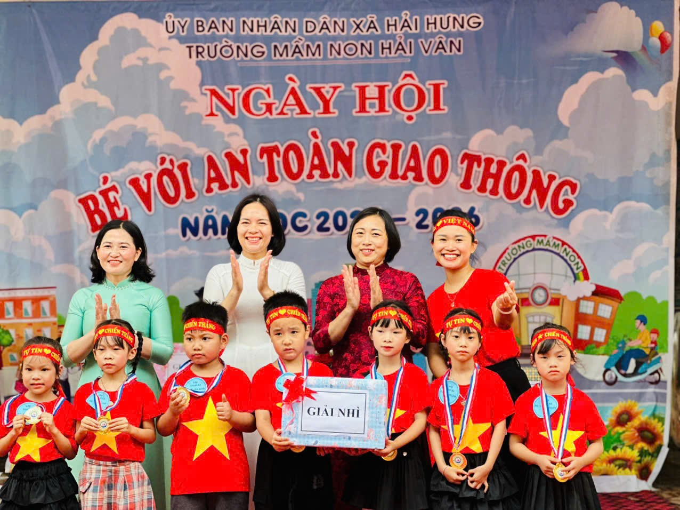
Đồng chí tích cực tổ chức các buổi sinh hoạt chuyên môn theo hướng nghiên cứu bài học, dự giờ, tư vấn, hỗ trợ giáo viên nâng cao năng lực chuyên môn, kỹ năng chăm sóc trẻ. Bên cạnh đó, đồng chí luôn quan tâm xây dựng môi trường giáo dục an toàn, thân thiện, tạo điều kiện cho trẻ phát triển toàn diện về thể chất, nhận thức, ngôn ngữ, tình cảm và kỹ năng xã hội.
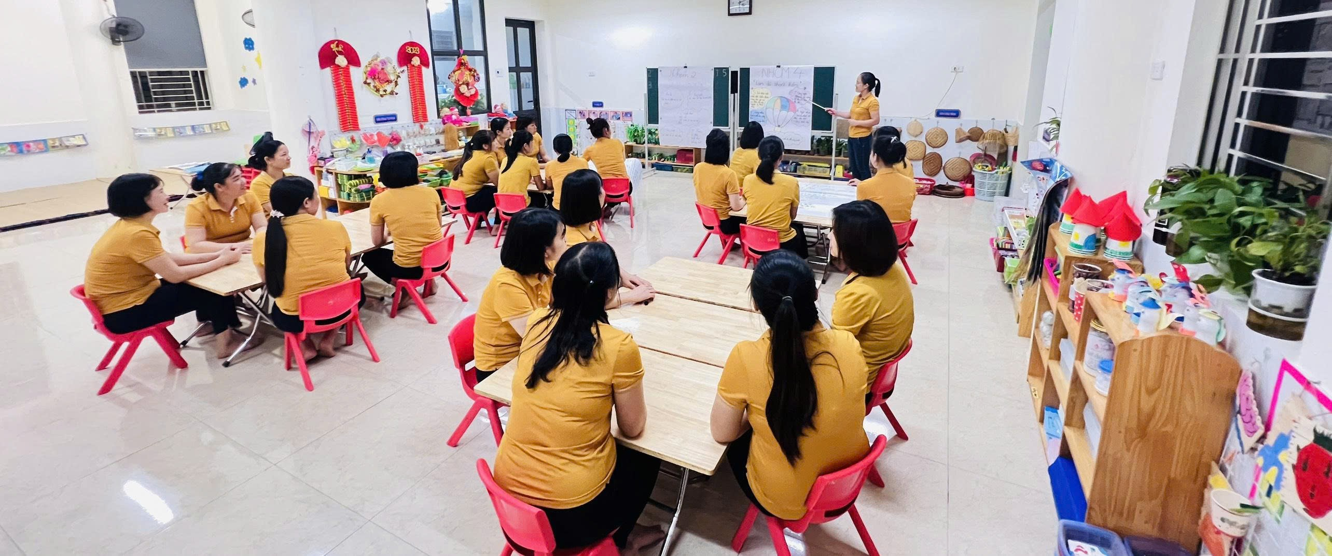
- Đồng chí: Bùi Thị Hiền - Phó hiệu trưởng - Phụ trách chuyên môn khối mẫu giáo. Đồng chí luôn phát huy tinh thần trách nhiệm, năng lực quản lý, trực tiếp chỉ đạo các hoạt động chuyên môn của các lớp mẫu giáo, hướng dẫn giáo viên đổi mới phương pháp giáo dục lấy trẻ làm trung tâm, tăng cường tổ chức các hoạt động trải nghiệm, khám phá và phát triển kỹ năng cho trẻ. Thường xuyên kiểm tra, dự giờ, tư vấn chuyên môn, bồi dưỡng đội ngũ giáo viên tham gia các hội thi như: Giáo viên dạy giỏi cấp trường, cấp xã; hướng dẫn giáo viên xây dựng sáng kiến kinh nghiệm và ứng dụng công nghệ thông tin trong giảng dạy.
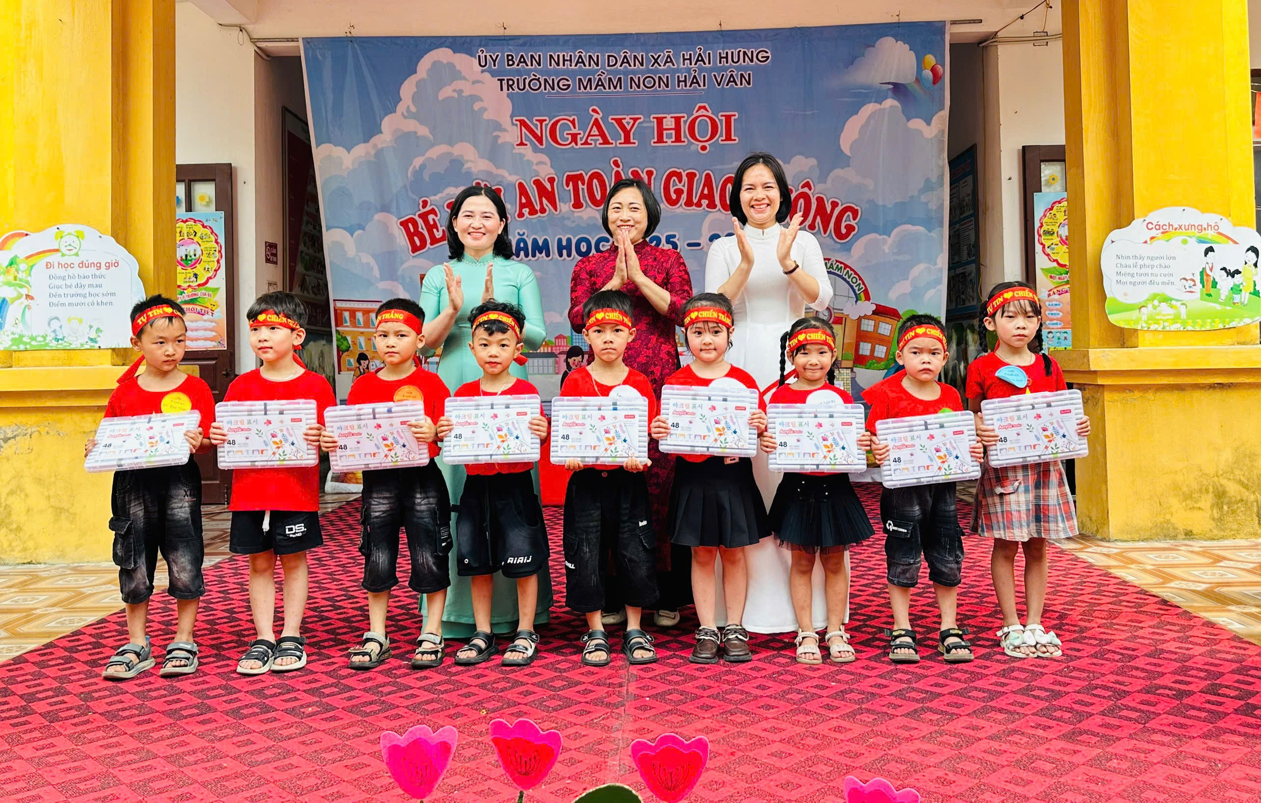
Ban giám hiệu xây dựng kế hoạch và chỉ đạo tổ chức thành công các sân chơi bổ ích như cuộc thi “Bé tài năng”, “Bé với an toàn giao thông”, tạo môi trường để trẻ mạnh dạn, tự tin thể hiện năng khiếu, kỹ năng và hiểu biết của mình. Các hoạt động được tổ chức khoa học, sáng tạo, thu hút sự tham gia tích cực của trẻ, giáo viên và phụ huynh, góp phần nâng cao chất lượng giáo dục toàn diện của nhà trường.
Dưới sự lãnh đạo của ban giám hiệu năm học 2025 - 2026 nhà trường đã đạt nhiều thành tích nổi bật, chất lượng chăm sóc giáo dục trẻ ngày càng được nâng cao, nhiều giáo viên đạt thành tích cao trong các hội thi, đội ngũ giáo viên có nhiều chuyển biến tích cực về chuyên môn nghiệp vụ, góp phần đưa chất lượng giáo dục của Trường mầm non Hải Vân ngày càng phát triển vững mạnh.
Những giáo viên tiêu biểu trong công tác chăm sóc, giáo dục trẻ
- Đồng chí: Ngô Thị Hạnh – Giáo viên lớp 5 tuổi – Tổ trưởng tổ chuyên môn mẫu giáo. Là giáo viên có trình độ đại học sư phạm mầm non, đồng chí Ngô Thị Hạnh luôn được đồng nghiệp và phụ huynh tin tưởng, đánh giá cao về năng lực chuyên môn và tinh thần trách nhiệm.
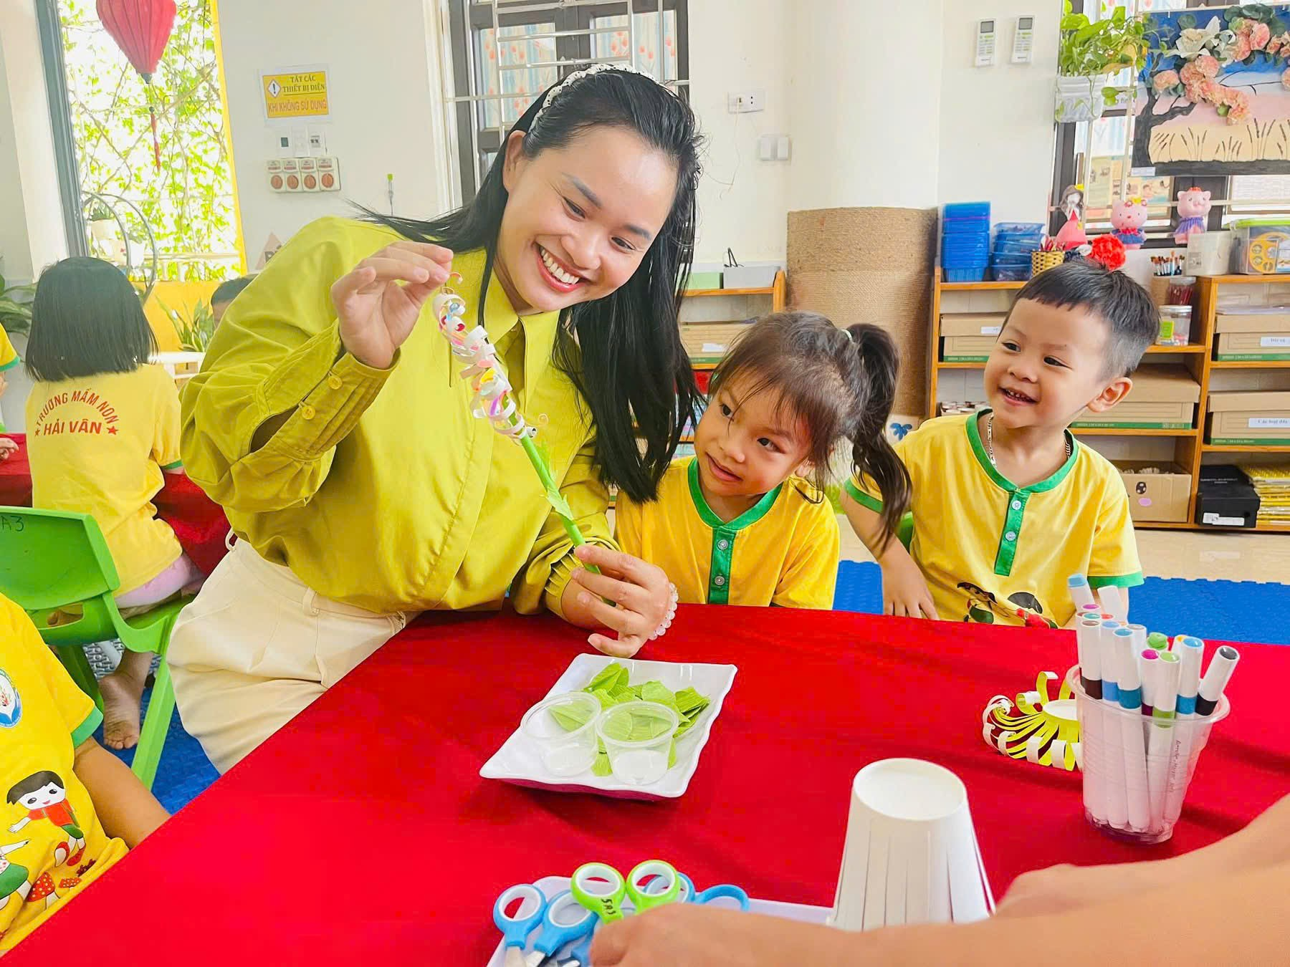
Trong vai trò là tổ trưởng chuyên môn tổ mẫu giáo, đồng chí tích cực tổ chức các buổi sinh hoạt chuyên môn, chia sẻ kinh nghiệm giảng dạy, hướng dẫn giáo viên xây dựng kế hoạch giáo dục phù hợp với từng nhóm lớp. Đồng chí luôn tiên phong trong việc ứng dụng công nghệ thông tin, đổi mới phương pháp giáo dục lấy trẻ làm trung tâm và tổ chức nhiều hoạt động trải nghiệm sáng tạo cho trẻ.
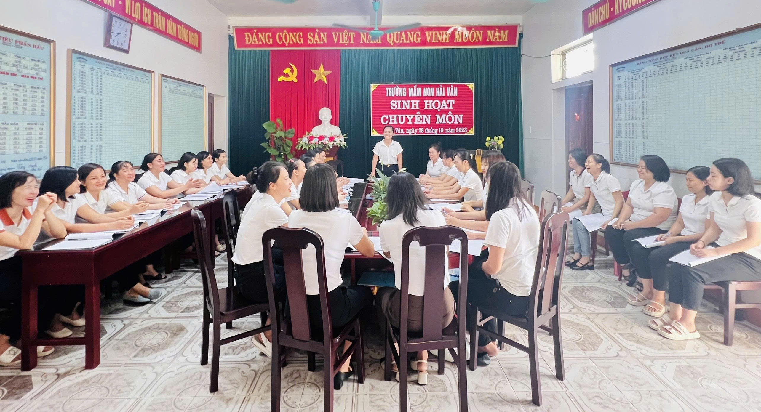
Năm 2024, đồng chí vinh dự được Bộ Giáo dục và Đào tạo công nhận là giáo viên tiêu biểu toàn quốc. Đây là thành tích cao quý, khẳng định năng lực chuyên môn vững vàng, tinh thần cống hiến và sự tận tâm với nghề của đồng chí, góp phần lan tỏa hình ảnh đẹp của người giáo viên mầm non Hải Vân.
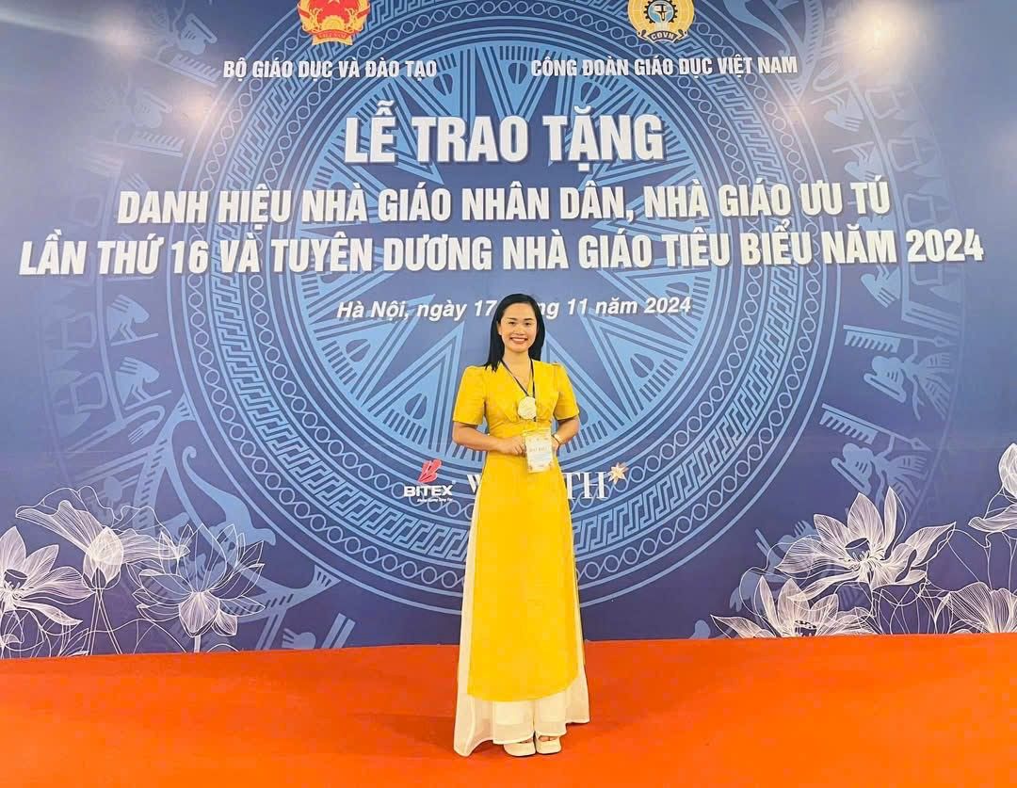

- Đồng chí Lương Thị Phương – Giáo viên lớp 3 tuổi – Tổ phó chuyên môn tổ mẫu giáo. Là giáo viên có trình độ đại học sư phạm mầm non, luôn nhiệt tình, trách nhiệm trong công tác chăm sóc và giáo dục trẻ.
Trong quá trình giảng dạy, đồng chí đặc biệt quan tâm đến việc tạo môi trường học tập thân thiện, giúp trẻ mạnh dạn, tự tin tham gia các hoạt động. Đồng chí tích cực nghiên cứu, áp dụng các phương pháp giáo dục mới nhằm nâng cao chất lượng chăm sóc giáo dục trẻ.
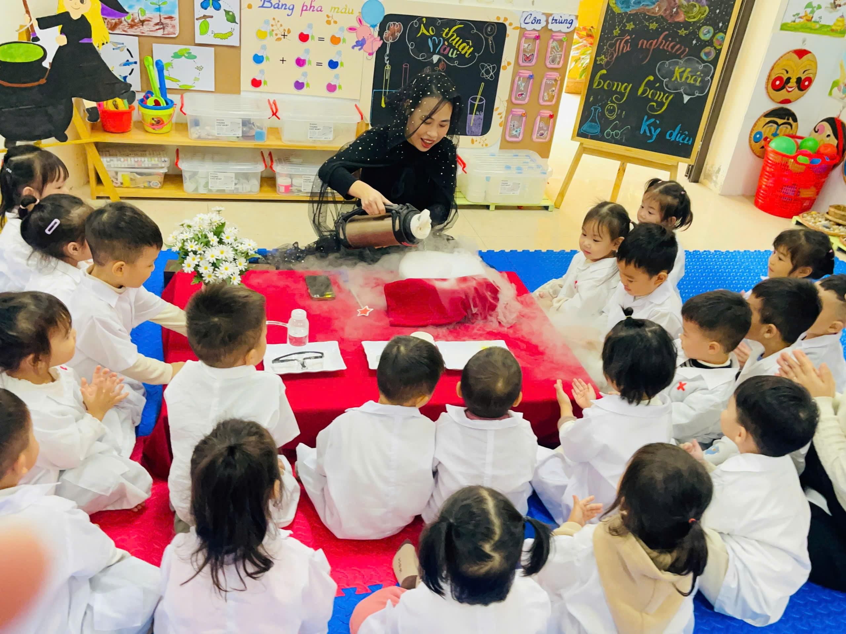
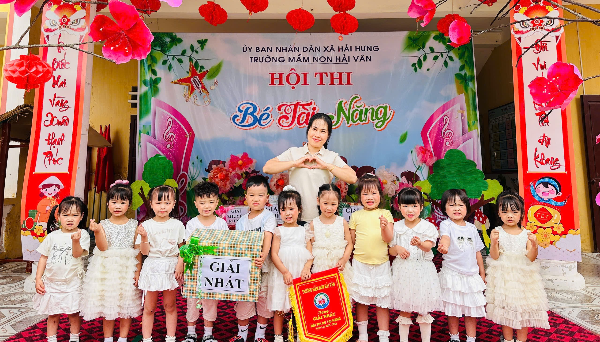
Nhiều năm liền, đồng chí có sáng kiến kinh nghiệm được công nhận là sáng kiến có phạm vi ảnh hưởng, hiệu quả áp dụng ngành giáo dục và đào tạo cấp tỉnh. Đồng chí đạt danh hiệu giáo viên dạy giỏi cấp trường và là một trong những giáo viên nòng cốt của nhà trường trong công tác chuyên môn.
- Đồng chí: Mai Thị Duyên – Giáo viên lớp 4 tuổi - Trình độ đại học sư phạm mầm non. Là giáo viên luôn tận tụy, yêu nghề, mến trẻ và có tinh thần trách nhiệm cao trong công việc. Trong quá trình giảng dạy, đồng chí luôn chủ động đổi mới phương pháp giáo dục, xây dựng các hoạt động học tập sinh động, phù hợp với khả năng và nhu cầu của trẻ.
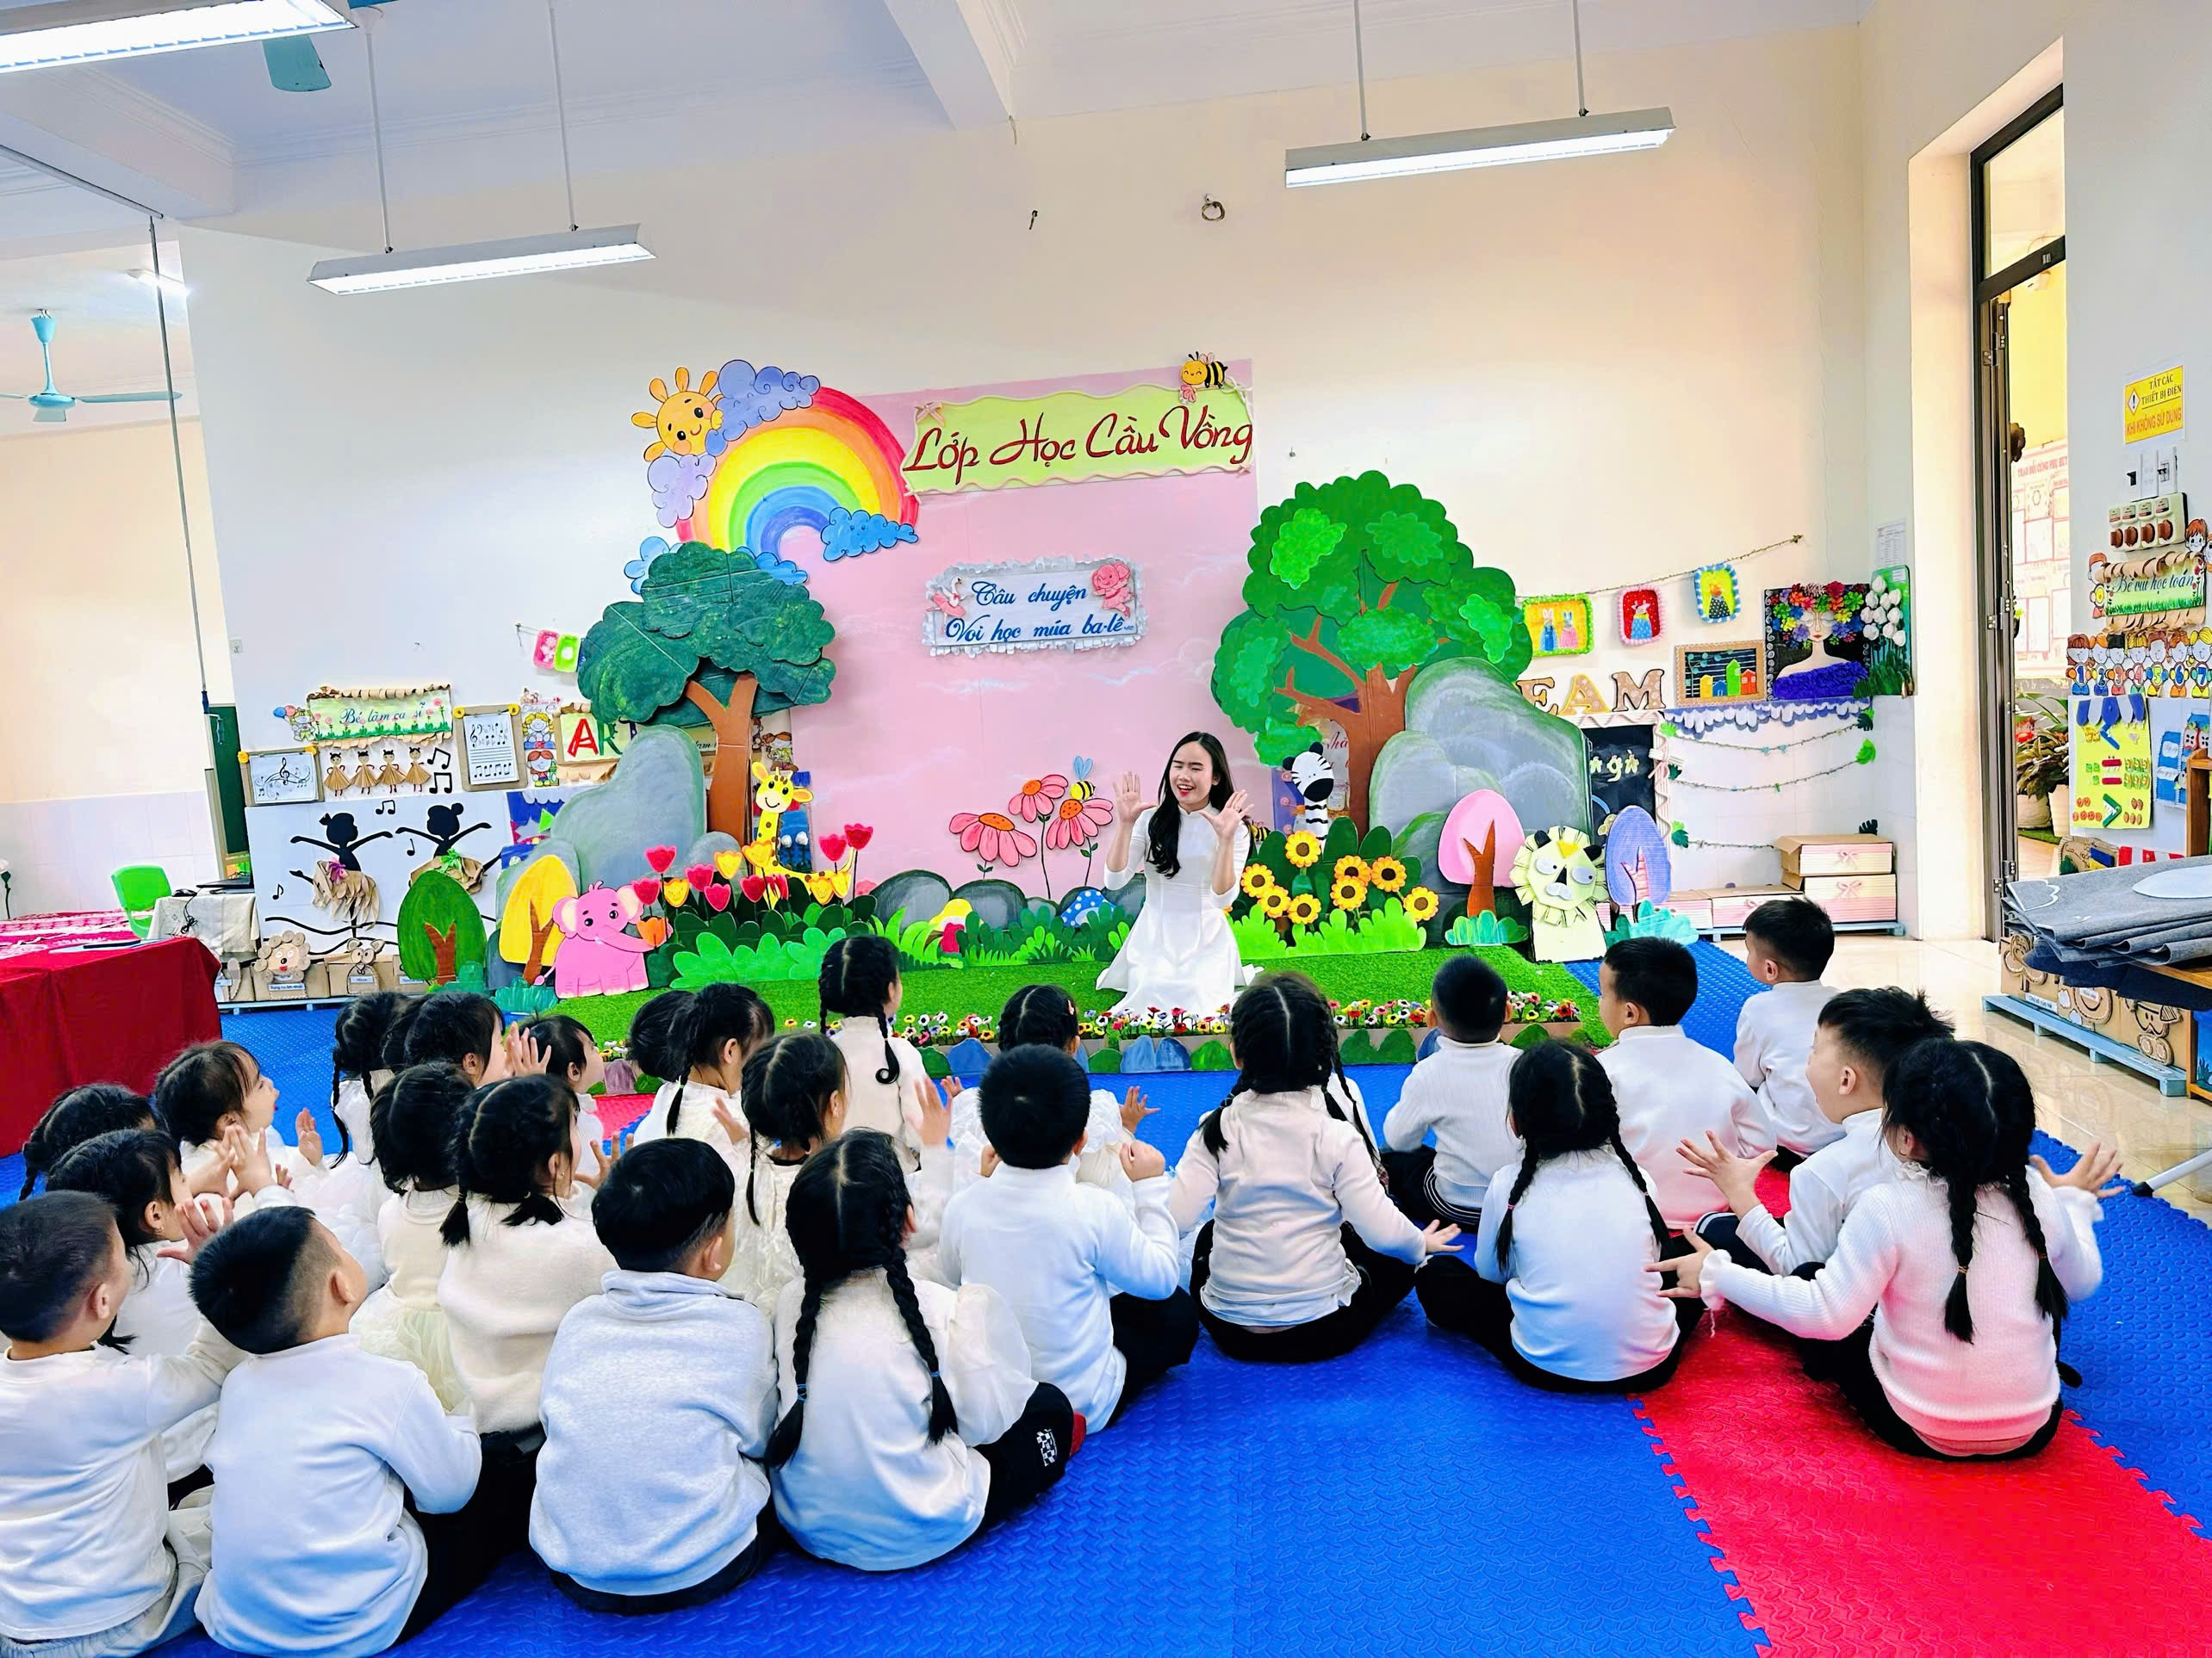
Đồng chí chú trọng rèn luyện kỹ năng tự phục vụ, kỹ năng giao tiếp và phát triển toàn diện cho trẻ thông qua các hoạt động trải nghiệm, khám phá và vui chơi. Môi trường giáo dục trong lớp học được xây dựng phong phú, hấp dẫn, khuyến khích trẻ tích cực tham gia hoạt động.
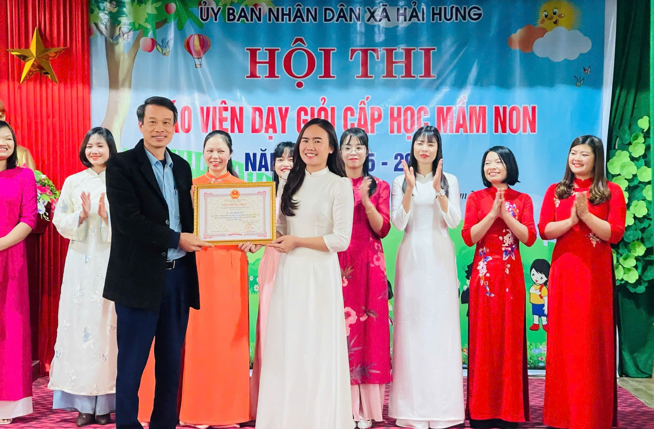
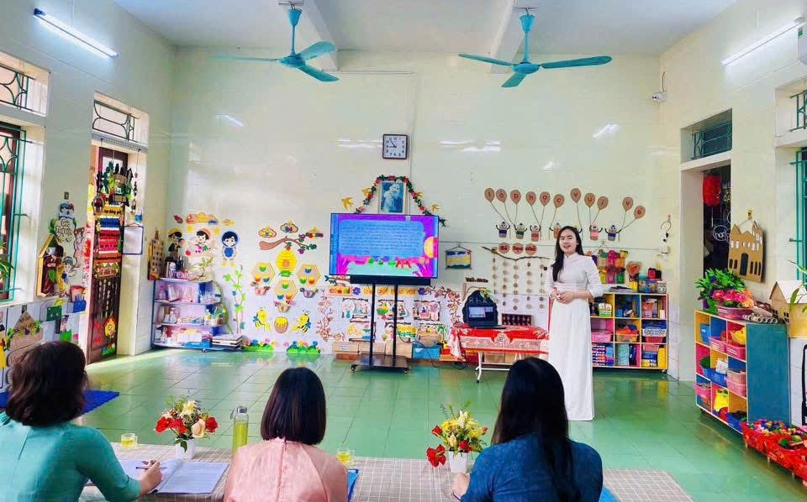
Năm học 2025 – 2026, đồng chí đạt danh hiệu giáo viên dạy giỏi cấp xã, có sáng kiến kinh nghiệm được đánh giá cao và được lựa chọn tham gia dự thi cấp tỉnh. Những thành tích đạt được là minh chứng cho sự nỗ lực không ngừng của đồng chí trong công tác chăm sóc và giáo dục trẻ.
- Đồng chí: Lê Thị Hoài Thu – Giáo viên lớp 2 tuổi – Tổ trưởng tổ chuyên môn nhà trẻ. Là giáo viên có trình độ đại học sư phạm mầm non, đồng chí luôn dành nhiều tâm huyết cho công tác chăm sóc, nuôi dưỡng và giáo dục trẻ nhà trẻ.
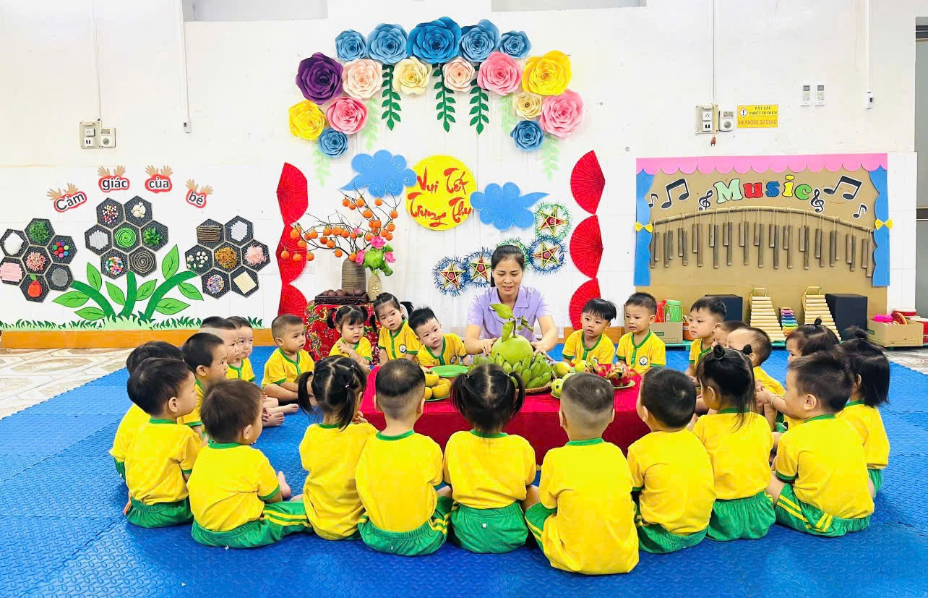
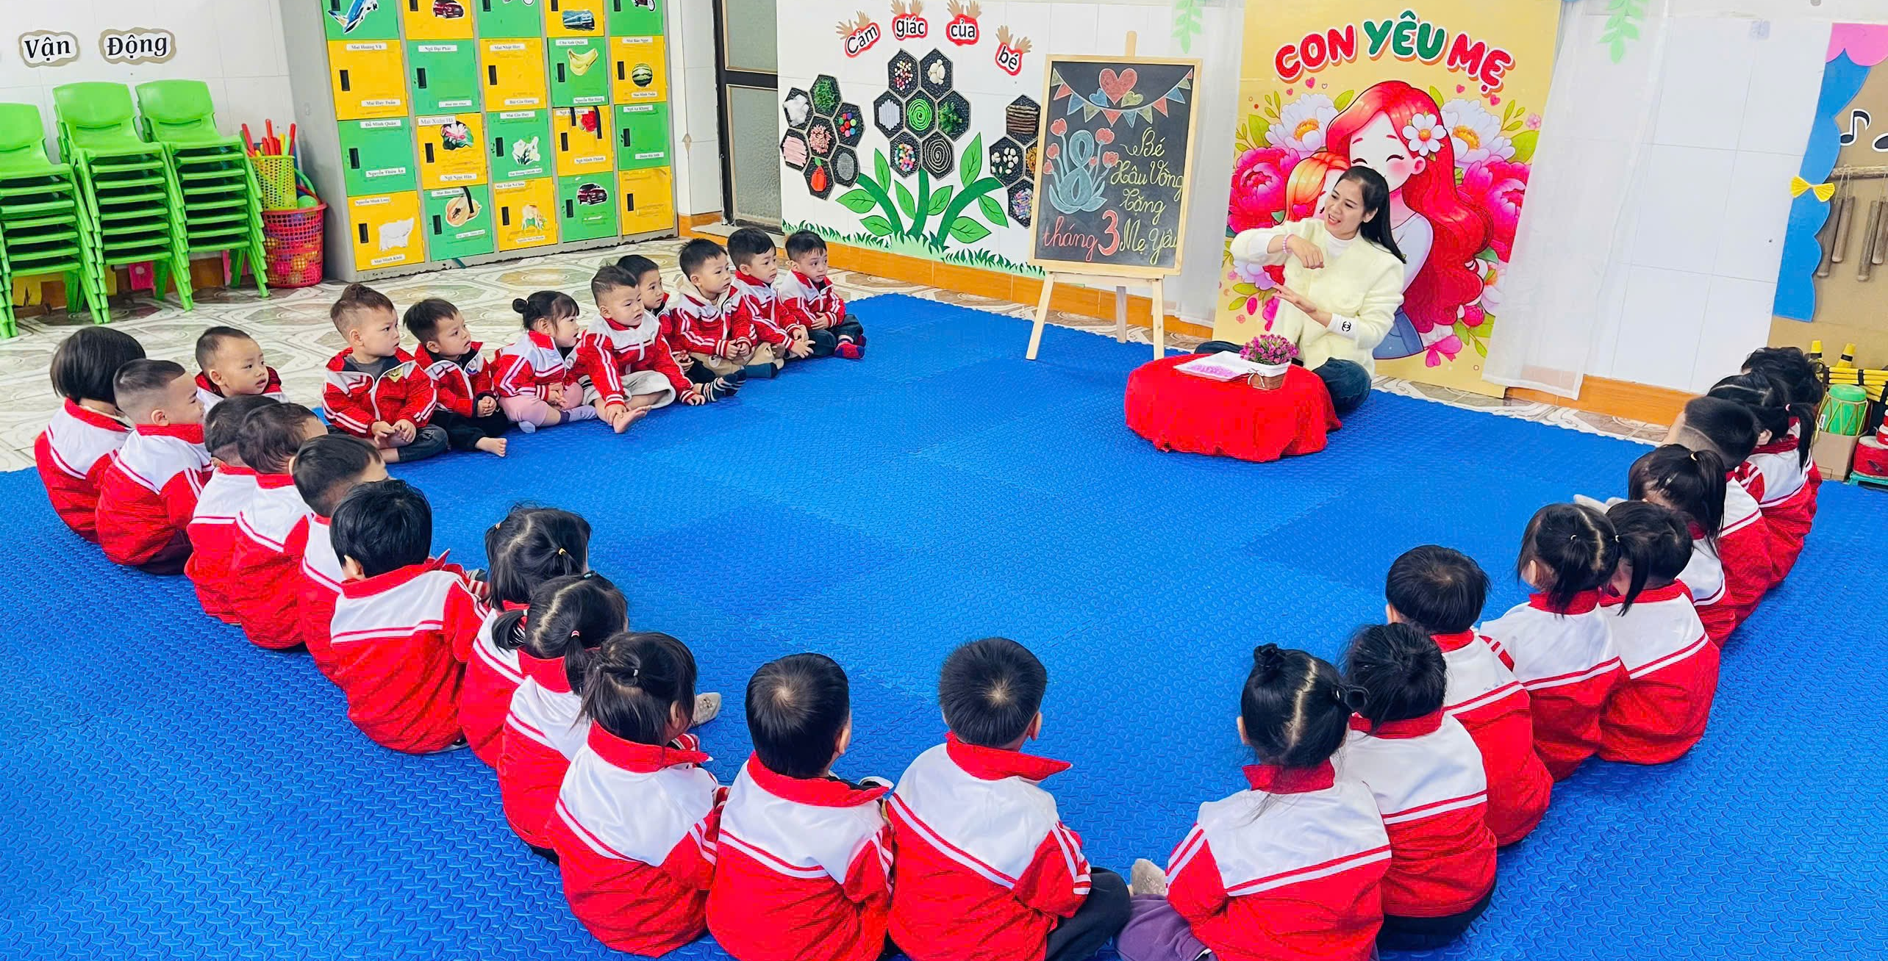
Với vai trò tổ trưởng chuyên môn nhà trẻ, đồng chí thường xuyên hỗ trợ đồng nghiệp, hướng dẫn xây dựng kế hoạch giáo dục phù hợp với đặc điểm tâm sinh lý của trẻ lứa tuổi nhà trẻ. Đặc biệt tại lớp, đồng chí chú trọng rèn nền nếp, thói quen sinh hoạt, kỹ năng tự phục vụ cho trẻ; đồng thời tạo môi trường thân thiện giúp trẻ cảm thấy an toàn, vui vẻ khi đến trường.
Năm học 2025 -2026 đồng chí đạt danh hiệu Giáo viên dạy giỏi cấp trường và có sáng kiến kinh nghiệm được công nhận có phạm vi ảnh hưởng, hiệu quả áp dụng cấp trường, góp phần nâng cao chất lượng chăm sóc giáo dục trẻ của nhà trường.
- Đồng chí: Trần Thị Tuyết Mai – Giáo viên lớp 2 tuổi – Tổ phó chuyên môn nhà trẻ, trình độ đại học sư phạm mầm non, luôn tận tụy với công việc và hết lòng vì trẻ.
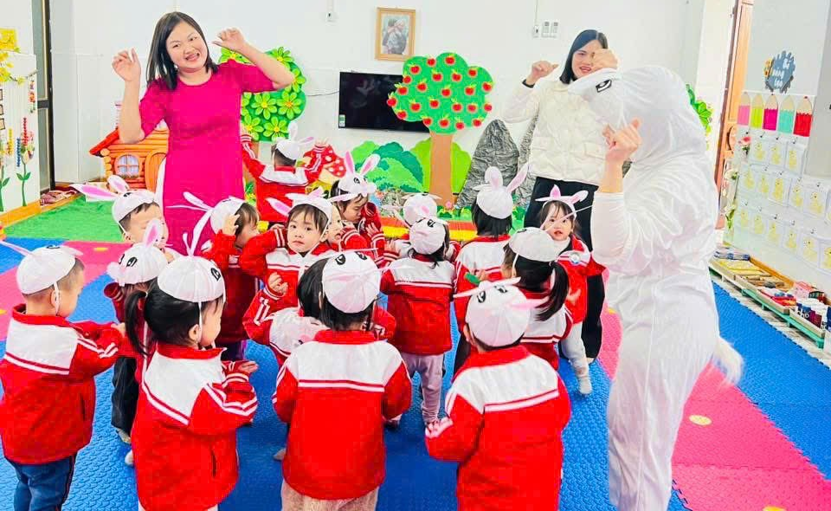
Trong công tác chuyên môn, đồng chí luôn chủ động nghiên cứu, đổi mới phương pháp giáo dục, tạo cơ hội cho trẻ được trải nghiệm, khám phá thế giới xung quanh thông qua các hoạt động phù hợp với lứa tuổi. Đồng chí xây dựng môi trường lớp học an toàn, thân thiện và tích cực phối hợp với phụ huynh trong công tác chăm sóc, giáo dục trẻ.
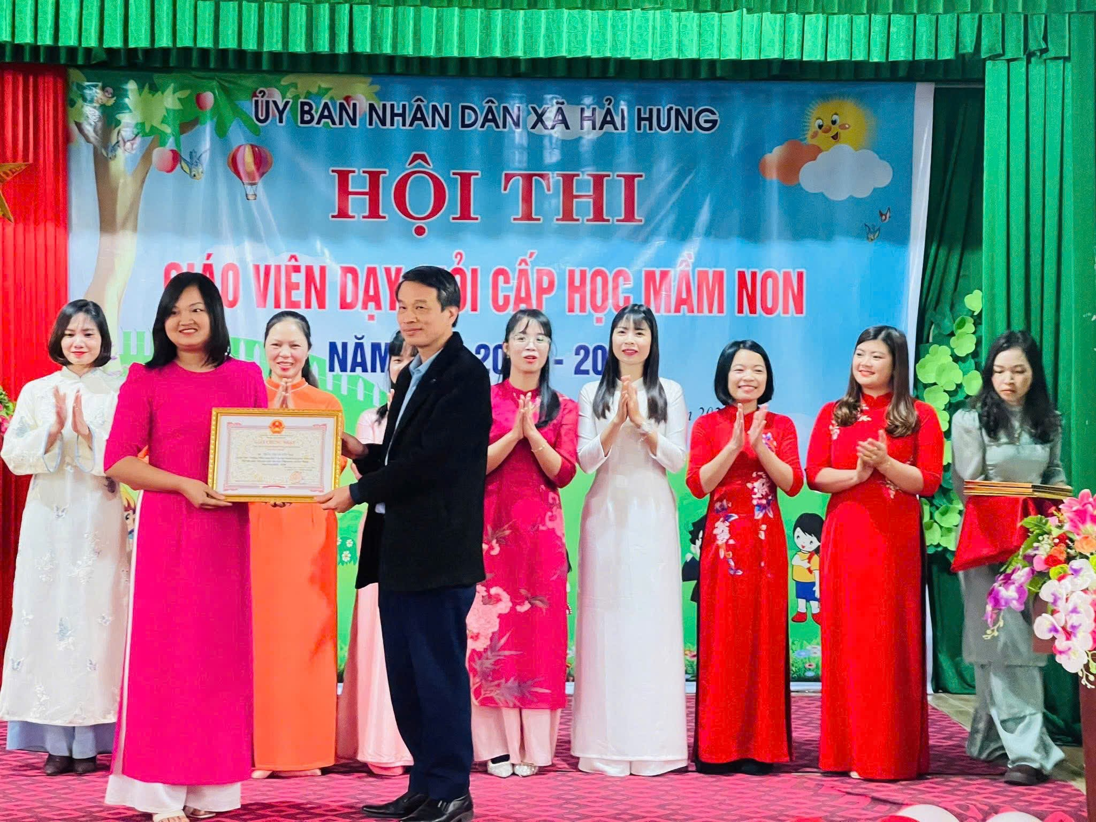
Năm học 2025 – 2026, đồng chí đạt danh hiệu giáo viên dạy giỏi cấp xã; có sáng kiến được công nhận có phạm vi ảnh hưởng và hiệu quả áp dụng cấp trường, cấp xã, góp phần nâng cao chất lượng giáo dục của đơn vị.
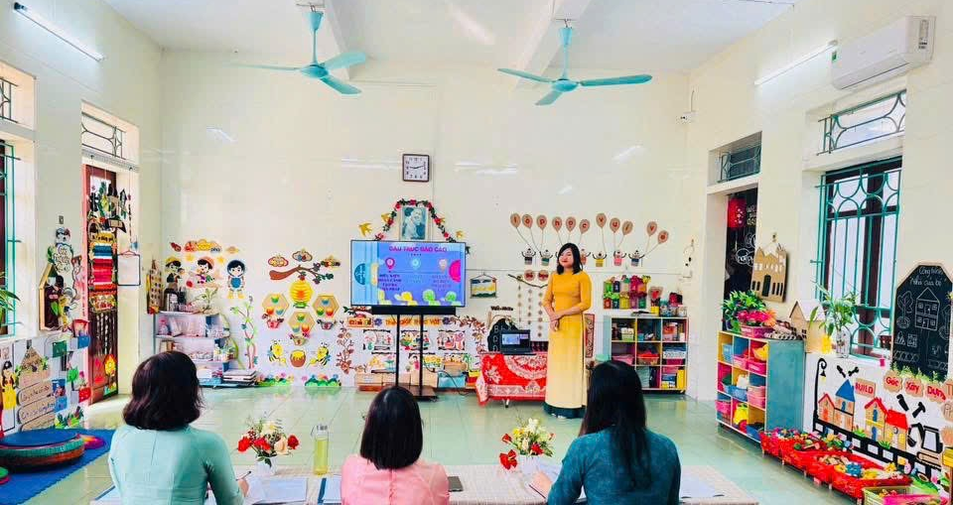
- Đồng chí: Phạm Thị Thanh Hiền - Giáo viên lớp 5 tuổi, trình độ đại học sư phạm mầm non. Là giáo viên luôn năng động, sáng tạo và nhiệt huyết trong công tác chăm sóc giáo dục trẻ.
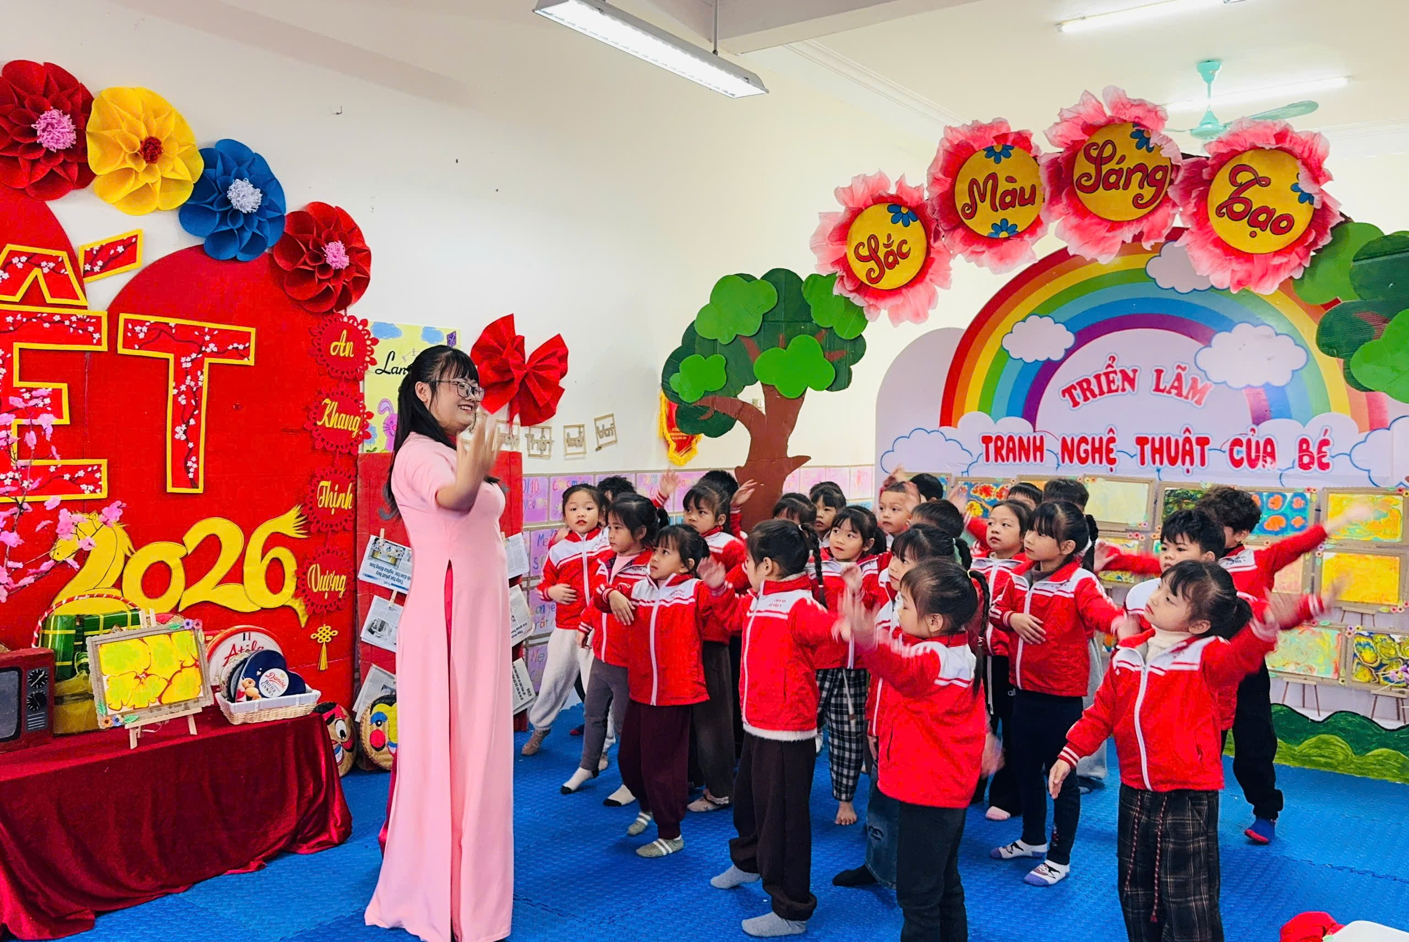
Đồng chí tích cực đổi mới hình thức tổ chức các hoạt động giáo dục, tăng cường ứng dụng công nghệ thông tin và các phương pháp giáo dục hiện đại nhằm phát huy tính tích cực, chủ động của trẻ. Đồng chí luôn quan tâm đến việc chuẩn bị tâm thế cho trẻ 5 tuổi sẵn sàng vào lớp một thông qua các hoạt động rèn kỹ năng, phát triển nhận thức và ngôn ngữ.
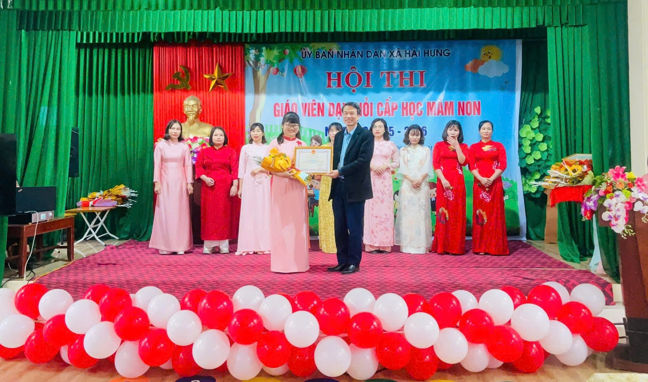
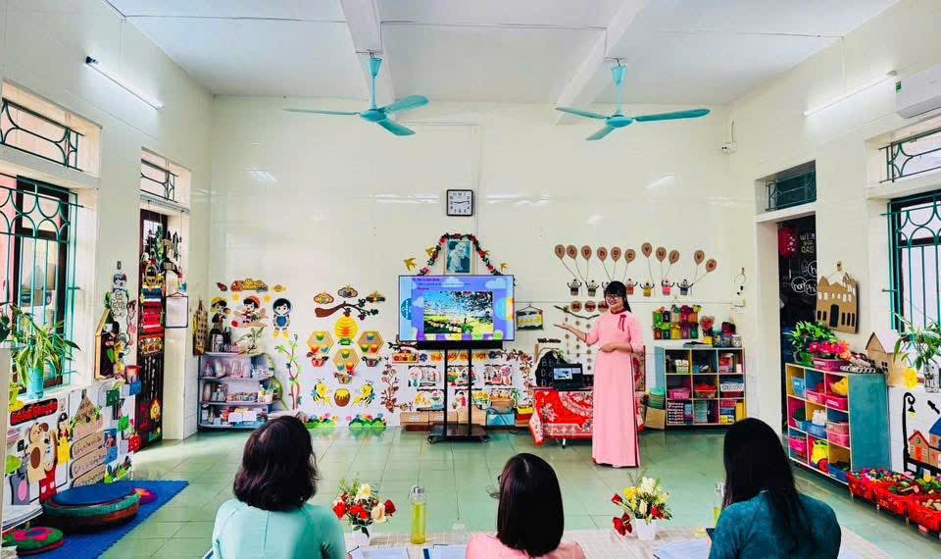
Năm học 2025 – 2026, đồng chí đạt danh hiệu giáo viên dạy giỏi cấp xã, có sáng kiến kinh nghiệm được lựa chọn tham gia dự thi cấp tỉnh. Đây là kết quả của quá trình nỗ lực học tập, nghiên cứu và không ngừng nâng cao năng lực chuyên môn.
Cán bộ quản lý và các giáo viên tiêu biểu của Trường mầm non Hải Vân là những tấm gương sáng về tinh thần trách nhiệm, lòng yêu nghề, mến trẻ, sự sáng tạo và tận tụy trong công tác chăm sóc, nuôi dưỡng và giáo dục trẻ. Những thành tích đạt được không chỉ góp phần nâng cao chất lượng giáo dục của nhà trường mà còn tạo động lực, sức lan tỏa mạnh mẽ trong đội ngũ cán bộ, giáo viên.
Trong thời gian tới, tập thể Trường mầm non Hải Vân sẽ tiếp tục phát huy những kết quả đã đạt được, nhân rộng các điển hình tiên tiến, xây dựng môi trường giáo dục thân thiện, chất lượng, góp phần thực hiện thắng lợi nhiệm vụ đổi mới căn bản, toàn diện giáo dục và đào tạo, đáp ứng yêu cầu phát triển của ngành giáo dục trong giai đoạn mới.

